Θετικές επιστήμες για όλους μέσω ψηφιακής τεχνολογίας
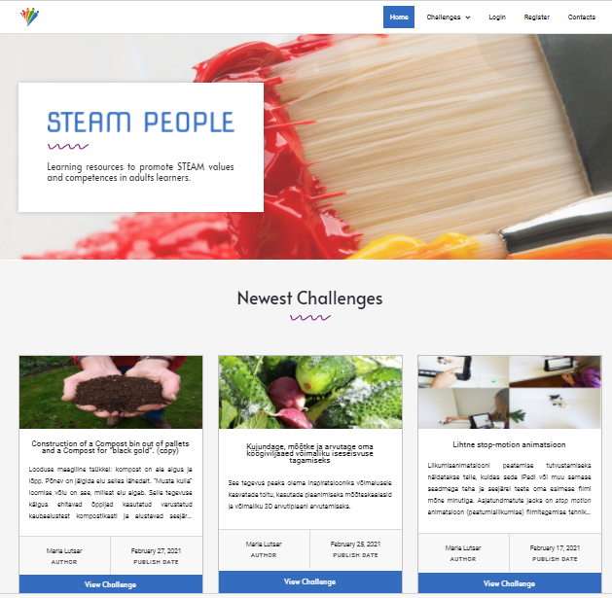
Το Τμήμα Ηλεκτρολόγων Μηχανικών και Μηχανικών Υπολογιστών του Πανεπιστημίου Θεσσαλίας (ΤΗΜΜΥ), και συγκεκριμένα η ερευνητική ομάδα Δημιουργικών Τεχνολογιών Μάθησης (https://ctll.e-ce.uth.gr) συμμετέχει στο σχεδιασμό μαθησιακών δράσεων που απευθύνονται σε ενήλικες και έχουν σαν στόχο την ανάπτυξη γνώσεων σε θετικές επιστήμες, μαθηματικά, και τεχνολογία (STEM).
Οι γνώσεις σε θετικές επιστήμες συμβάλλουν στην κατανόηση του κόσμου γύρω μας, στην καινοτόμα σκέψη, και στην ικανότητα επίλυσης προβλημάτων που απασχολούν τόσο τη βιομηχανία όσο και την κοινωνία γενικότερα. Η σημασία των γνώσεων θετικών επιστημών στην εξέλιξη ενός ατόμου αναγνωρίζεται από τη διεθνή έρευνα PISA που πραγματοποιείται κάθε 2 χρόνια και καταγράφει τις σχετικές επιδόσεις μαθητών. Πολλές μαθησιακές παρεμβάσεις στοχεύουν στην ανάπτυξη γνώσεων θετικών επιστημών σε μαθητές καθώς και της αναλυτικής και κριτικής σκέψης. Ωστόσο, αντίστοιχη δραστηριότητα που απευθύνεται σε ενήλικες και στοχεύει στην ανάπτυξη γνώσεων θετικών επιστημών είναι περιορισμένη. Λόγοι συμπεριλαμβάνουν τη δυσκολία προσέγγισης αυτής της ομάδας, την αντίληψη ότι οι θετικές επιστήμες δεν σχετίζονται με την καθημερινή ζωή, και μικρότερη εξοικίωση με την ψηφιακή τεχνολογία.
Το ερευνητικό έργο STEAMPEOPLE (http://steampeople.eu) έχει αναπτύξει πλήθος ψηφιακών εκπαιδευτικών δραστηριοτήτων που απευθύνονται σε ενήλικες και στοχεύουν στη βελτίωση γνώσεων θετικών επιστημών. Οι δραστηριότητες έχουν σχεδιαστεί έτσι ώστε να άπτονται των ενδιαφερόντων των μελών της ομάδας αυτής και της καθημερινότητας, ενώ είναι προσιτές στην υλοποίηση με στόχο τόσο την ανάπτυξη γνώσεων όσο και αυτοπεποίθεσης σχετικά με την ικανότητα επίλυσης προβλημάτων. Οι δραστηριότητες είναι προσβάσιμες μέσω ψηφιακής πλατφόρμας, που βρίσκεται σε πιλοτική χρήση, και μπορούν να εκτελεστούν τόσο μέσω υπολογιστή όσο και κινητού τηλεφώνου (https://virtual-campus.eu/steam/).
Στο ερευνητικό έργο συμμετέχουν, εκτός από το Πανεπιστήμιο Θεσσαλίας, εκπαιδευτικοί και ερευνητικοί οργανισμοί από την Ισπανία, την Πορτογαλλία, την Τουρκία, και την Εσθονία. Το έργο χρηματοδοτείται από το πρόγραμμα Erasmus+ της Ευρωπαϊκής Επιτροπής και αναμένεται να ολοκληρωθεί το Σεπτέμβριο του 2021. Επιστημονικά υπεύθυνος του έργου είναι ο Ομ. Καθ. του ΤΗΜΜΥ κ. Ηλίας Χούστης ενώ οργανωτικά υπεύθυνη είναι το μέλος ΕΔΙΠ του ΤΗΜΜΥ κ. Χαρίκλεια Τσαλαπάτα.

